 | BỘ GIÁO DỤC VÀ ĐÀO TẠO  TRƯỜNG ĐẠI HỌC CÔNG NGHỆ TP. HCM

ĐỒ ÁN CƠ SỞ

ỨNG DỤNG QUẢN LÍ THỜI KHÓA BIỂU “MY SECRETARY” TRÊN NỀN TẢNG ANDROID

Ngành: CÔNG NGHỆ THỒNG TIN
Chuyên ngành: CÔNG NGHỆ PHẦN MỀM

Sinh viên thực hiện:
Họ tên: Mai Trần Tuấn Anh MSSV: 1411061084

TP. Hồ Chí Minh, 2017

BỘ GIÁO DỤC VÀ ĐÀO TẠO
TRƯỜNG ĐẠI HỌC CÔNG NGHỆ TP. HCM

ĐỒ ÁN CƠ SỞ

ỨNG DỤNG QUẢN LÍ THỜI KHÓA BIỂU “MY SECRETARY” TRÊN NỀN TẢNG ANDROID

Ngành: CÔNG NGHỆ THỒNG TIN
Chuyên ngành: CÔNG NGHỆ PHẦN MỀM

Giáo viên hướng dẫn: Ths. Lê Thị Ngọc Thảo
Sinh viên thực hiện:
Họ tên: Mai Trần Tuấn Anh MSSV: 1411061084

TP. Hồ Chí Minh, 2017

NHẬN XÉT CỦA GIÁO VIÊN

MỤC LỤC
Đề mục Trang
Trang bìa
Mục lục 3
Lời cảm ơn 5
CHƯƠNG 1. TỔNG QUAN 4
1.1 Tổng quan về vấn đề được nghiên cứu 4
1.2 Yêu cầu ứng dụng 4

CHƯƠNG 2. CƠ SỞ LÝ THUYẾT 7
2.1 Công nghệ sử dụng 7
2.1.1 Công cụ lập trình 7
2.1.2 Cơ sở dữ liệu 7
2.2 Thiết kế hệ thống 8

CHƯƠNG 3. XÂY DỰNG ỨNG DỤNG 11
3.1 Chức năng 11
3.2 Giao diện 11

CHƯƠNG 4. TỔNG KẾT 20
4.1 Những mục tiêu đã đạt được 20
4.2 Hạn chế 20

LỜI CẢM ƠN

Lời đầu tiên chúng em xin gửi lời cảm ơn tới các thầy cô trong khoa Công nghệ thông tin trường Đại học Công nghệ TPHCM đã dìu dắt và truyền đạt kiến thức để em hoàn thành tốt đề tài này. Với lòng biết ơn sâu sắc nhất, em xin chân thành cảm ơn cô Lê Thị Ngọc Thảo là người trực tiếp hướng dẫn em đã tham khảo ý kiến, hướng dẫn em tận tình, qua đó em kịp thời sửa chữa, bổ sung để hoàn thành đề tài của mình một cách tốt nhất.
Đồng thời do kiến thức còn hạn chế nên bài báo cáo và sản phẩm còn nhiều sai sót, em rất mong nhận được ý kiến đóng góp của thầy cô để em học thêm được nhiều kinh nghiệm hoàn thiện bản thân hơn.
Em xin chân thành cảm ơn!

CHƯƠNG 1: TỔNG QUAN

Tổng quan vấn đề nghiên cứu:
Hiện nay công nghệ thông tin ngày càng phát triển theo xu hướng tiện lợi hóa , trong đó smartphone, thiết bị thông minh có thể cầm gọn trong lòng bàn tay mà sự hữu ích của nó lại không hề nhỏ.
Mục tiêu của ứng dụng làm ra nhằm tận dụng sự tiện lọi mà smartphone mang lại giúp người dung quản lí quỹ thời gian của mình một cách hiệu quả, thuận tiện.. Ứng dụng này có thể giúp tạo một thời khóa biểu hoàn chỉnh dựa theo giờ bắt đầu và kết thức của lớp/môn học, địa điểm và ghi chú cho hoạt động đó. Mỗi nhóm hoạt động sẽ có một màu riêng để dễ dàng phân biệt, theo dõi. Giao diện lịch dạng tuần cho cái nhìn trực quan về lịch học, làm việc cũng như các hoạt động cá nhân của mình.

Yêu cầu ứng dụng:

Đáp ứng nhu cầu quản lý thời gian cá nhân thông qua lịch hoạt động trong ngày,

Giao diện trực quan, thao tác thuận tiện, dễ dàng theo dõi các sự kiện, tạo cảm giác thoải mái cho người dùng.

CHƯƠNG 2: CƠ SỞ LÝ THUYẾT

2.1 Công nghệ sử dụng:

2.1.1. Công cụ lập trình: Android studio
- Android là một hệ điều hành mở và là một hệ điều hành dựa trên Linux cho các thiết bị mobile như smartphone, tablet và nhiều loại thiết bị khác.
- Các ứng dụng Android được phát triển chủ yếu bằng ngôn ngữ Java, đồng thời cũng hỗ trợ Native-C.
- Là môi trường phát triển tích hợp (IDE- Intergrated Development Environment) chính thức dành cho phát triển nền tảng Android.
- IDE viết tắt của cụm từ Intergrated Development Environment là phần mềm cung cấp cho các lập trình viên một môi trường tích hợp bao gồm nhiều công cụ khác nhau như chương trình viết mã lệnh hay code editor, chương trình sửa lỗi hay degugger, chương trình mô phỏng ứng dụng khi chạy thực tế hay simulator, …
- Nó hỗ trợ các hệ điều hành Windows, Mac OS X và Linux, và là IDE chính thức của Google để phát triển ứng dụng Android gốc để thay thế cho Android Development Tools (ADT) dựa trên Eclipse.
Ưu điểm
- Bộ nguồn được cung cấp miễn phí và có thể sử dụng thoải mái mà không cần xin phép google.
- Các ứng dụng do các nhà phát triển hoàn toàn thay thế được các ứng dụng lõi của HĐH: Phone, sms,…
- Ngoài ra, Android cũng được cung cấp một bộ phát triển mạnh, nhiều tool và debug dễ dàng, chạy thử trên cả máy thật.

2.1.2 Cơ sở dữ liệu: SQLite:
Nói một cách đơn giản SQLite là phần mềm quản lý cơ sở dữ liệu (DBMS) tương tự như Mysql, PostgreSQL…
SQLite không thích hợp với những hệ thống lớn nhưng ở quy mô vừa tầm thì SQLite phát huy uy lực và không hề yếu kém về mặt chức năng hay tốc độ.

Tại sao nên sử dụng SQLite:
SQLite không yêu cầu một tiến trình Server riêng rẽ để hoạt động.
SQLite không cần cấu hình, nghĩa là không cần thiết phải cài đặt.
Một SQLite Database đầy đủ được lưu giữ trong một disk file đơn.
SQLite là rất nhỏ gọn, nhỏ hơn 400kB đã đươc cấu hình đầy đủ hoặc nhỏ hơn 250kB khi đã bỏ qua các tính năng tùy ý.
SQLite là tự chứa, nghĩa là không có sự phụ thuộc vào ngoại vi.
Các Transaction trong SQLite là tuân theo đầy đủ chuẩn ACID, đảm bảo truy cập an toàn từ nhiều tiến trình hoặc thread.
SQLite được viết bằng ANSI-C và cung cấp API đơn giản và dễ dàng sử dụng.

2.2. Thiết kế hệ thống:

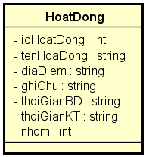
Hình 2.1: Mô hình ERD

Mô tả:
Tên thuộc tính | Mô tả
idHoatDong | Mã hoạt động
tenHoatDong | Tên hoạt động
diaDiem | Địa điểm diễn ra hoạt động
ghiChu | Ghi chú cho hoạt động
thoiGianBD | Thời gian bắt đầu hoạt động
thoiGianKT | Thời gian kết thúc hoạt động
nhom | Nhóm hoạt động

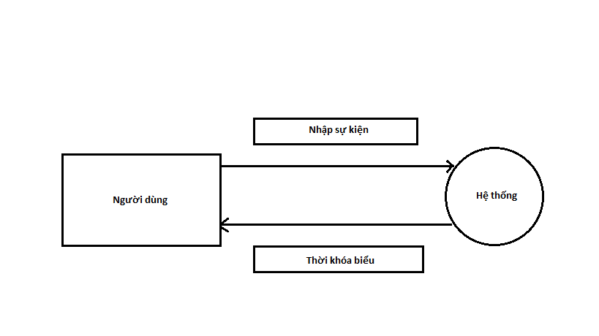
Hình 2.2: Mô hình BFD.

Chức năng tiếp nhận hoạt động
Luồng dữ liệu:
Người dùng
D1: Nhập thông tin hoạt động.

D2 = D1
D1
Tiếp nhận hoạt động

D2
Dữ liệu

Hình 2.3: Quá trình tiếp nhận hoạt động

Chức năng cập nhật hoạt động:
Người dùng
D3 = D4: Dữ liệu chỉnh sửa.
Luồng dữ liệu:
D3
Cập nhật hoạt động

D4
Dữ liệu

Hình 2.4: Quá trình cập nhật hoạt động
CHƯƠNG 3: XÂY DỰNG ỨNG DỤNG
3.1 Chức năng:

. Quản lý theo nhóm:

- Chia thành 2 nhóm để quản lý: cá nhân, công việc.
. Quản lý hoạt động:
- Hiển thị hoạt động theo nhóm.
- Các chức năng thêm, sửa , xóa hoạt động.

3.2 Giao diện:
3.2.1 Màn hình chính:
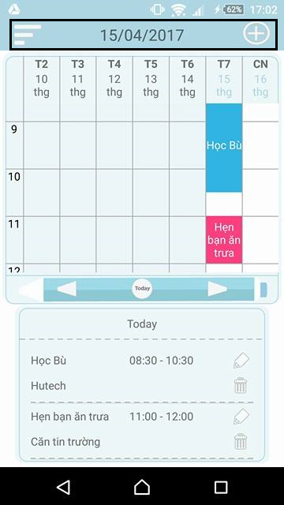

. Theo thứ tự từ trái qua phải :
+ Nút Menu: dùng để chuyển sang màn hình Menu cho người dùng chỉnh sửa các thiết lập của ứng dụng theo ý muốn.
+ Ô hiển thị ngày hiện tại.
+ Nút thêm: chuyển sang màn hình thêm hoạt động

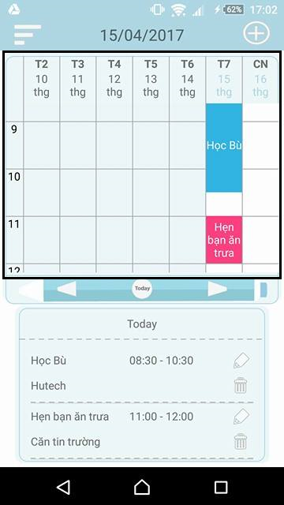

- Lịch theo dạng tuần:
+ Cột bên trái hiển thị giờ từ 0:00 am tới 23:00 pm.
+ Dòng trên cùng của lịch hiển thị: thứ (từ thứ 2 tới chủ nhật), ngày và tháng của thứ

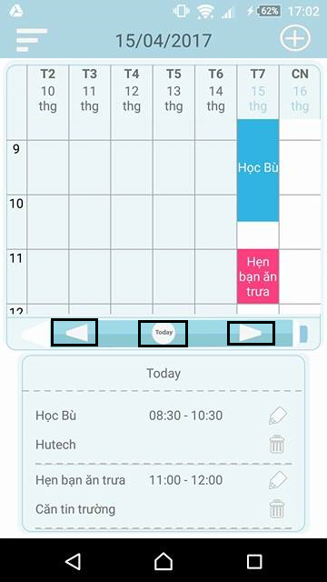

Nút chuyển tuần

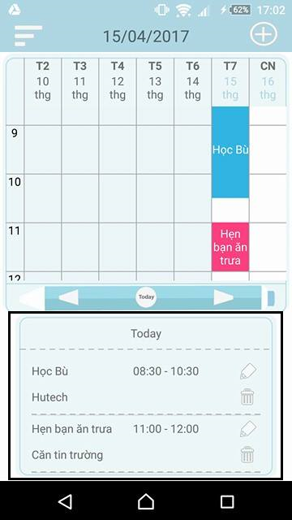

Hiển thị nội dung các hoạt động

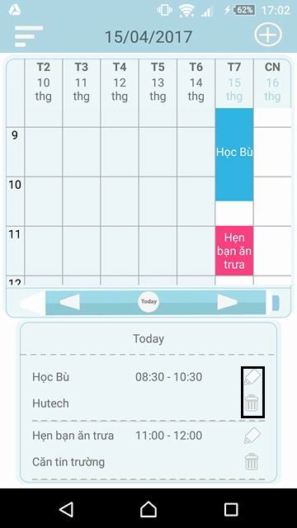

Nút sửa, xóa hoạt động

3.2.2 Màn hình thêm hoạt động:

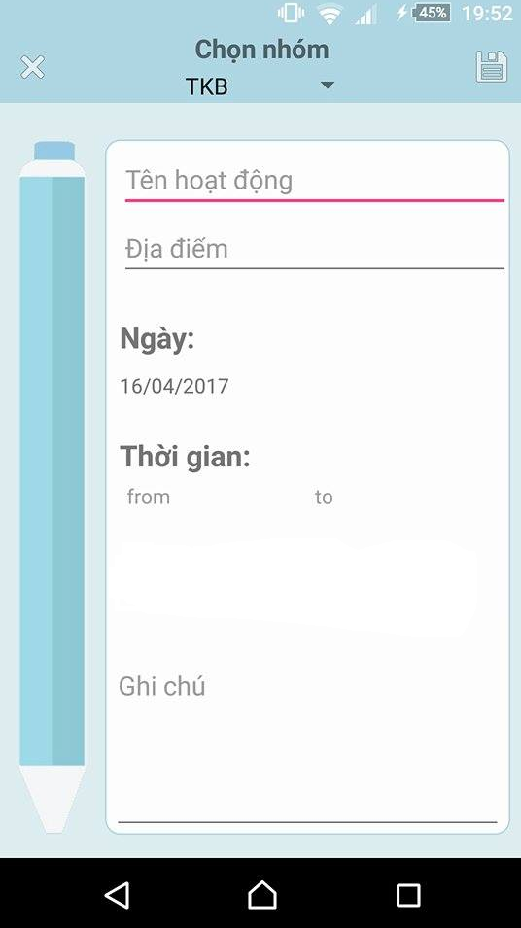

Giao diện gồm :
. Chọn nhóm hoạt động.
. Nút Hủy: quay lại màn hình chính và hủy các hoạt động thêm.
. Nút Lưu: lưu hoạt động sau khi hoàn tất thêm các thông tin về hoạt động.
. Ô tên hoat động, địa điểm, ghi chú dùng để nhập các thông tin.
. Ô ngày của hoạt động, giờ bắt đầu,giờ kết thúc dùng chon ngày và giờ bắt đầu và kết thúc.

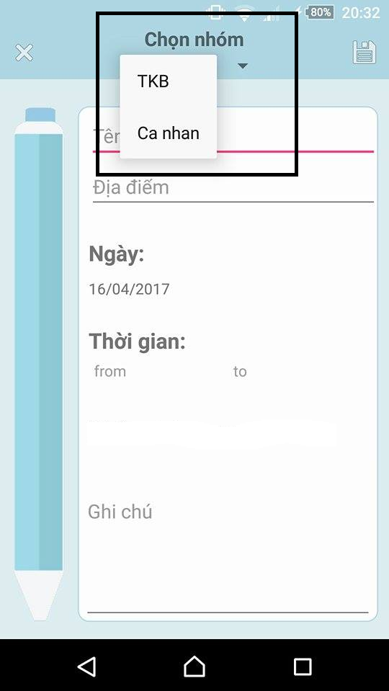

Chọn nhóm TKB và cá nhân, chương trình sẽ tự động đặt màu cho hoạt động để người dùng dễ phân biệt.

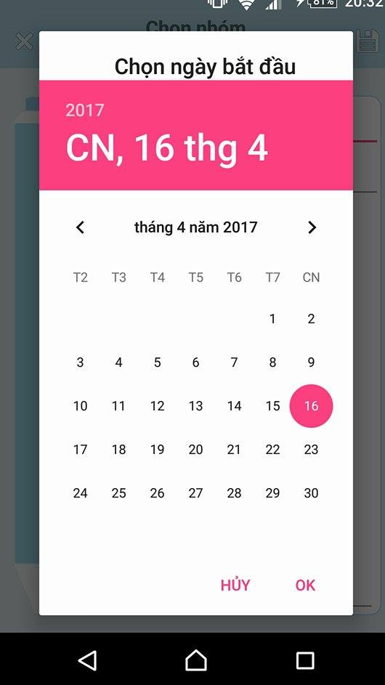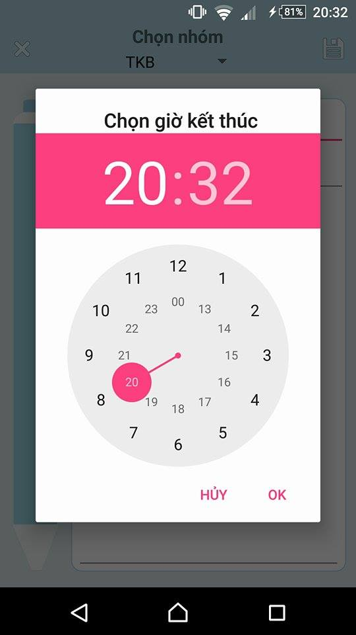

Khi nhấn vào ô giờ/ngày sẽ hiện lên một hộp thoại cho phép người dùng chọn thời gian bắt đầu và kết thúc.

3.2.3 Menu:
Cho người dùng tùy chỉnh hiển thị hoạt động theo nhóm.:
- Chế độ xem cá nhân.
- Chế độ xem theo thời khóa biểu.

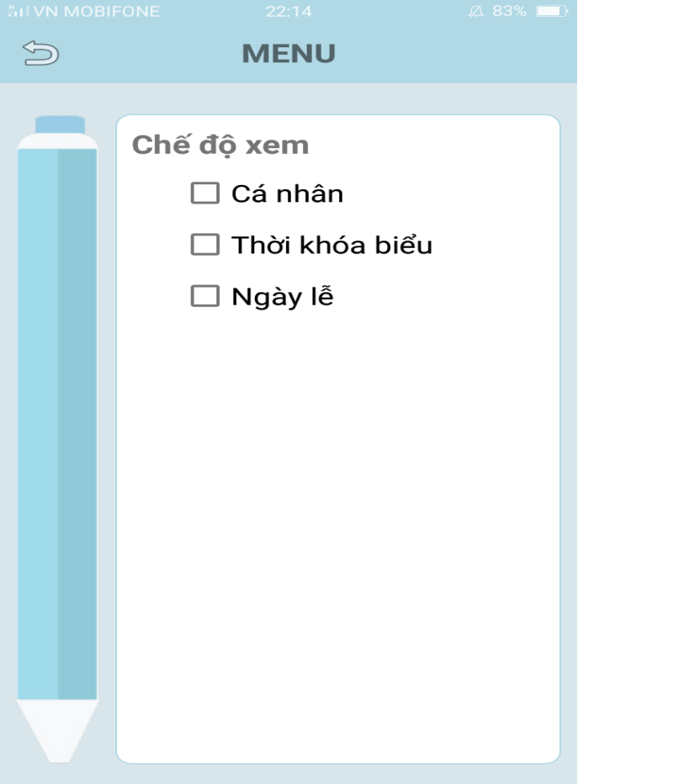

CHƯƠNG 4: TỔNG KẾT
4.1 Những mục tiêu đạt được
- Tìm hiểu và nắm vững cơ bản công cụ hỗ trợ lập trình ứng dụng android.
- Thực hiện đầy đủ các chức năng đã đề ra.
- Xây dựng giao diện dễ hiểu, thân thiện với người dùng.

4.2 Hạn chế:
- Kiến thức về lập trình Android chưa nhiều nên độ hoàn thiện sản phẩm chưa tốt.
- Chức năng thông báo sự kiện chưa hoàn chỉnh.

CHÚ THÍCH: CÁC TỪ VIẾT TẮT ĐƯỢC SỬ DỤNG TRONG BÀI
TKB : Thời khóa biểu
API : Application Programming Interface (giao diện lập trình ứng dụng)

